ИЗБИРАТЕЛЬНАЯ КОМИССИЯ
КИРОВСКОЙ ОБЛАСТИ
ТЕРРИТОРИАЛЬНАЯ ИЗБИРАТЕЛЬНАЯ КОМИССИЯ ТУЖИНСКОГО РАЙОНА КИРОВСКОЙ ОБЛАСТИ

ПАСПОРТ
ИЗБИРАТЕЛЬНОГО УЧАСТКА
№ 1021

РФ Кировская область
2023 год

КАРТОГРАФИЧЕСКАЯ СХЕМА
ГРАНИЦ ИЗБИРАТЕЛЬНОГО УЧАСТКА № 1021
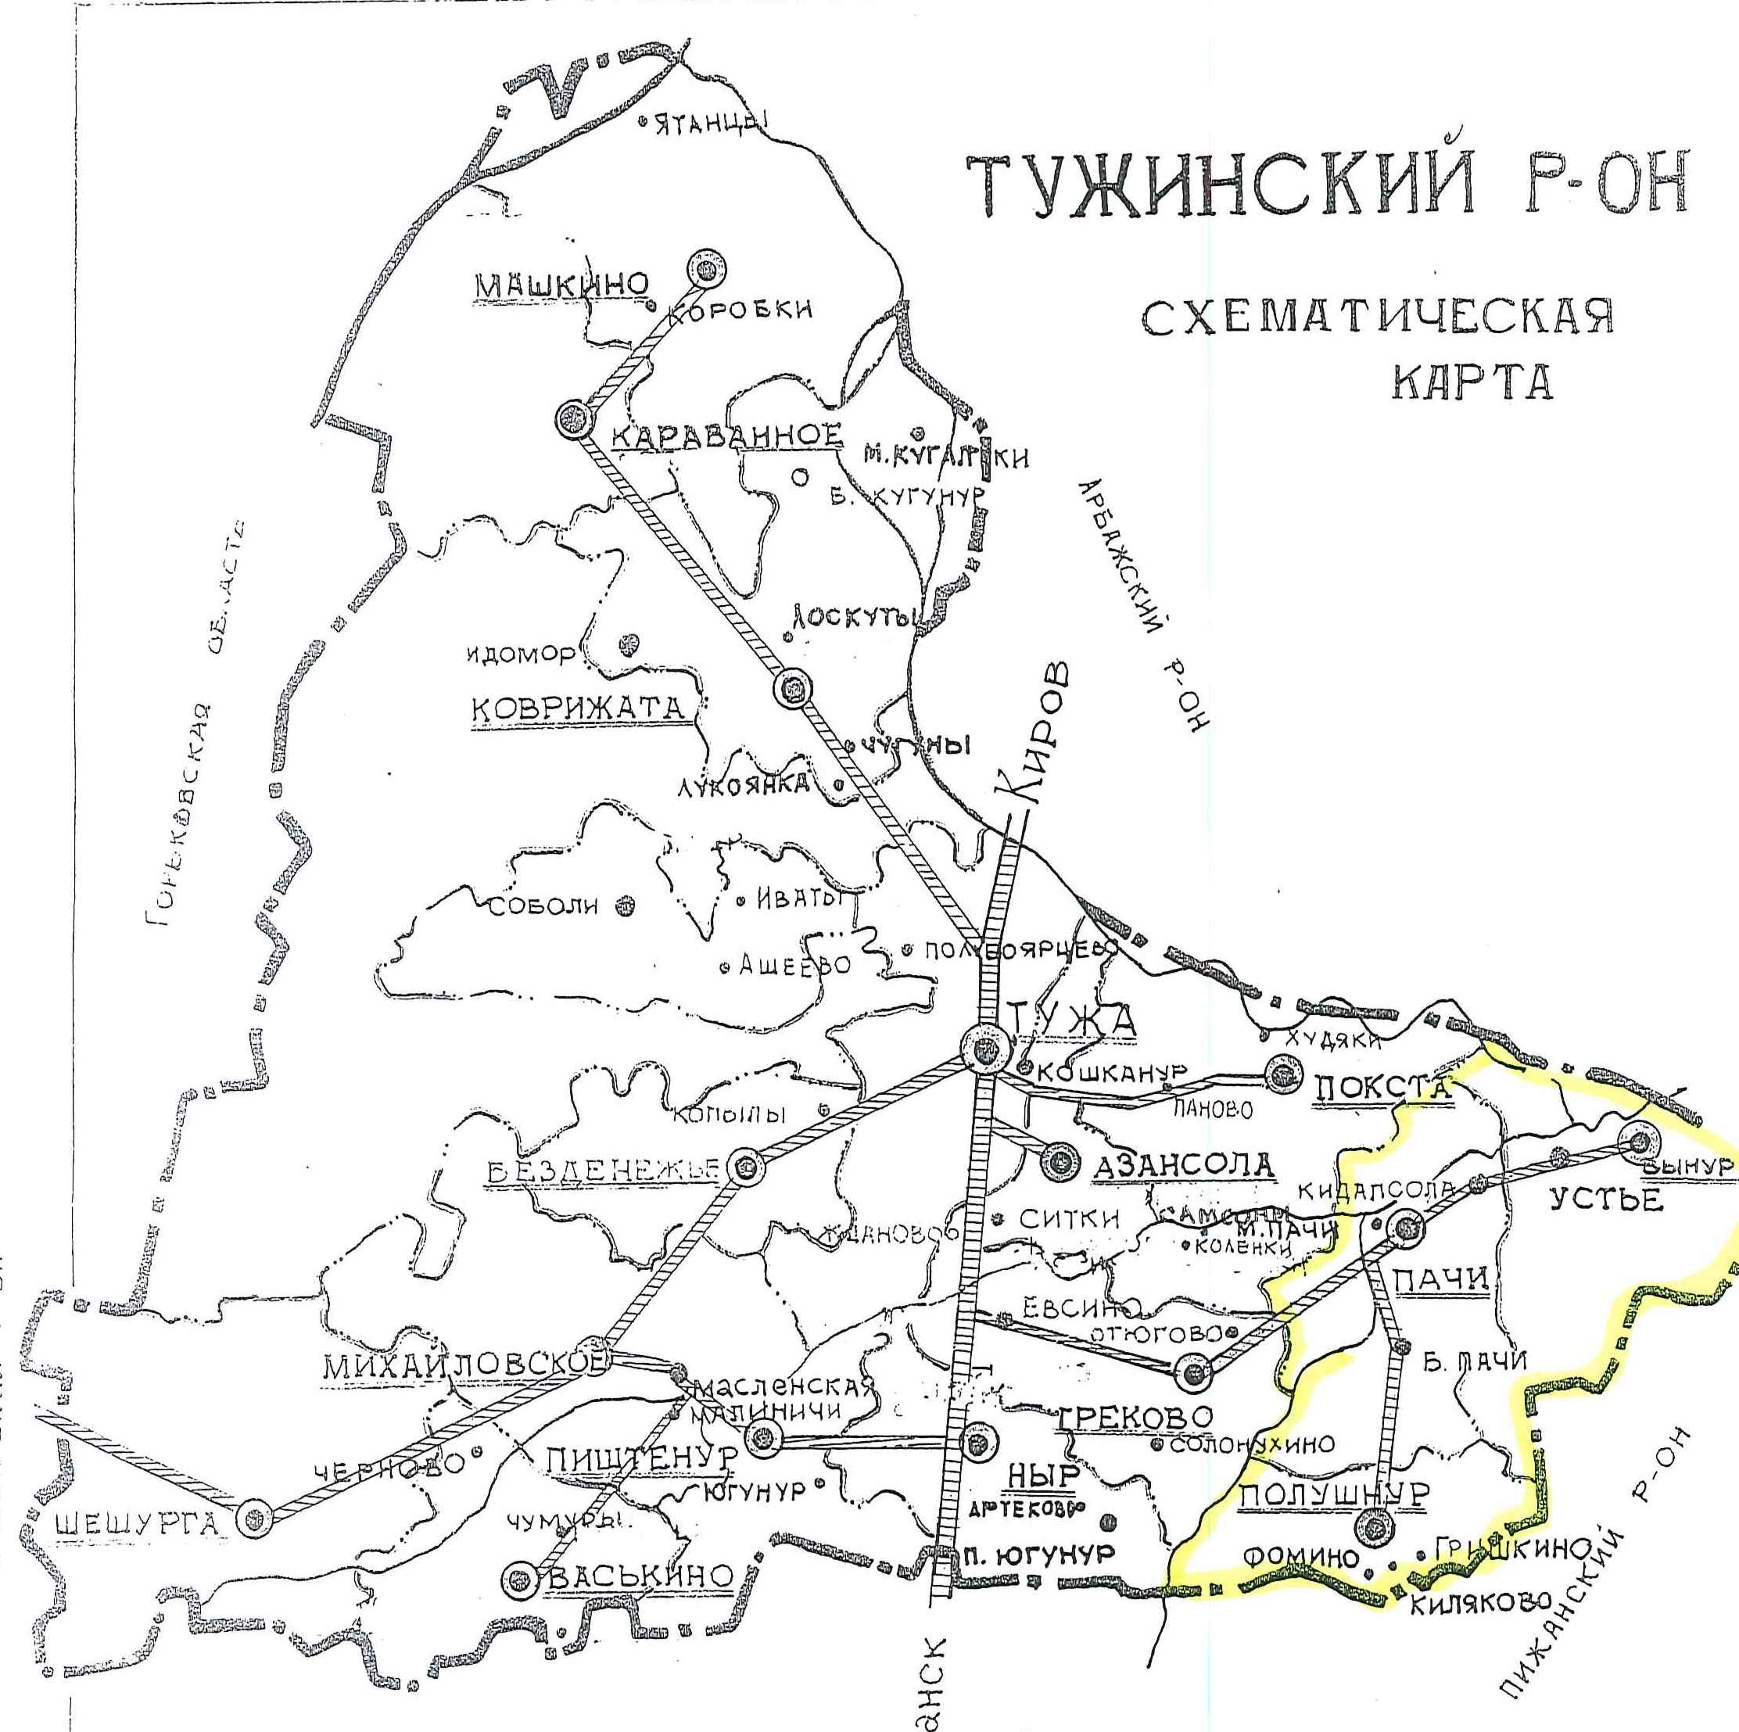

- флажком отмечено место расположения помещения участковой избирательной комиссии избирательного участка № 1021
ОПИСАНИЕ ГРАНИЦ ИЗБИРАТЕЛЬНОГО УЧАСТКА № 1021

Границы избирательного участка № 1021 утверждены постановлением Администрации Тужинского муниципального района Кировской области от 14 марта 2023 года № 52 «О внесении изменений в постановление администрации Тужинского муниципального района от 25.12.2012 №747»Об образовании избирательных участков, участков референдума»(опубликовано: Бюллетень муниципальных правовых актов органов местного самоуправления Тужинского муниципального района Кировской области, 17 марта 2023 года, № 6 (350)).

Избирательный участок № 1021 образован в следующих границах:

№ п/п | Населенные пункты | Дома
1 | Село Пачи | все
2 | Деревня Большие Пачи | все
3 | Деревня Кидалсоло | все
4 | Деревня Малые Пачи | все
5 | Деревня Вынур | все
6 | Деревня Устье | все
7 | Деревня Полушнур | все
8 | Деревня Гришкино | все
9 | Деревня Киляково | все
10 | Деревня Фомино | все

МЕСТО НАХОЖДЕНИЯ
УЧАСТКОВОЙ ИЗБИРАТЕЛЬНОЙ КОМИССИИ
ИЗБИРАТЕЛЬНОГО УЧАСТКА № 1021
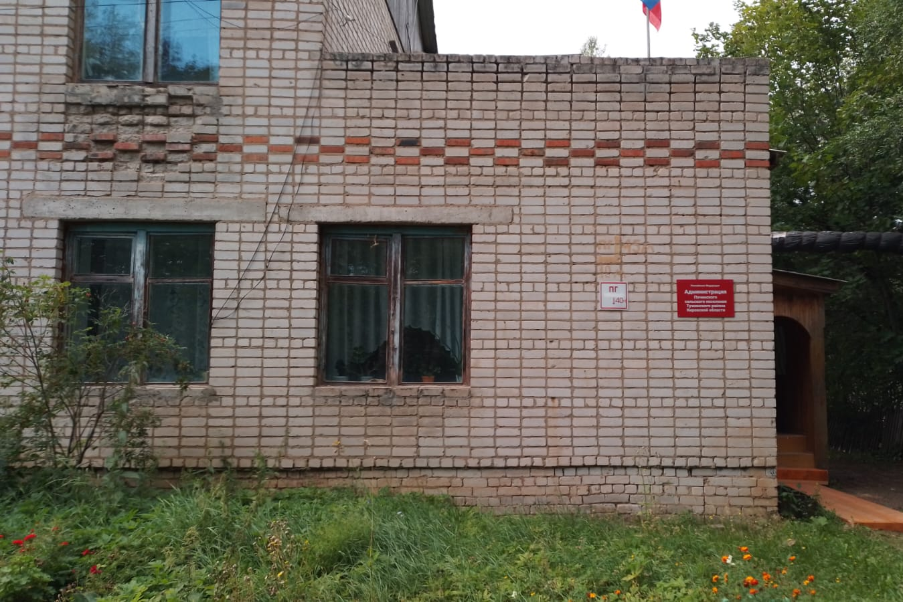
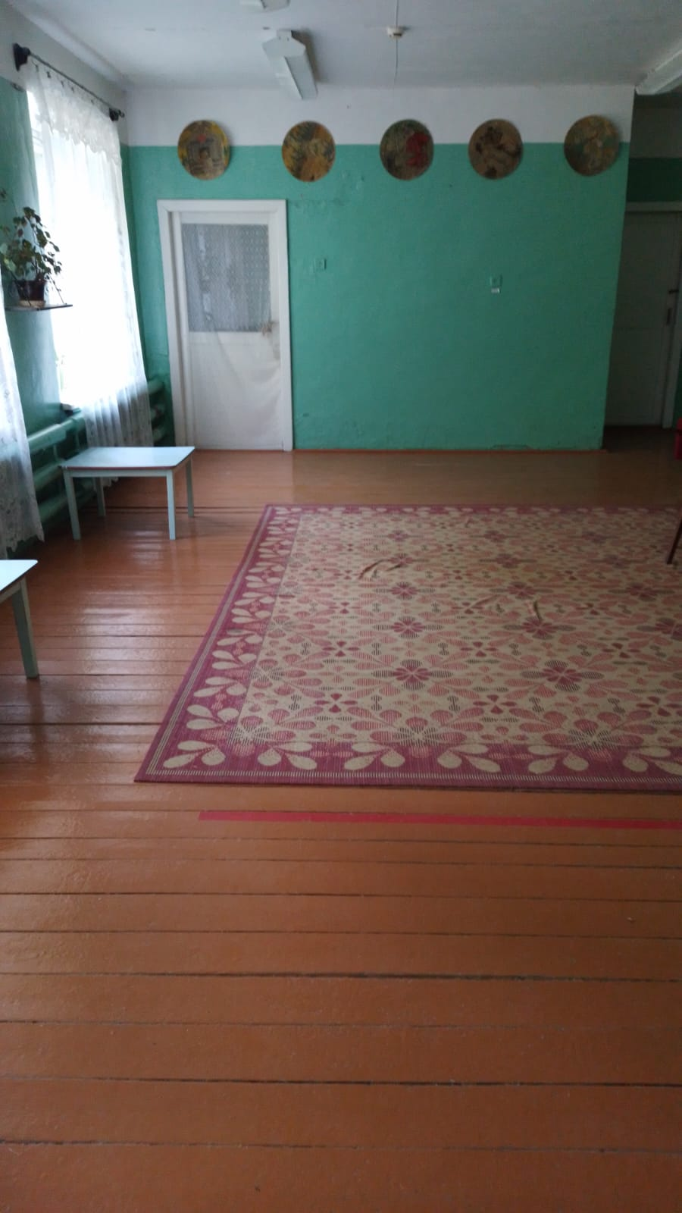

Место нахождения УИК № 1021
Адрес | РФ,Кировская область, Тужинский район, с.Пачи, ул.Центральная, д.3
Место расположения УИК № 1021 | Здание администрации Пачинского сельского поселения
Телефон УИК № 1021 | (83340) 61-1-75
Вид собственности здания (государственная, муниципальная, частная) | Муниципальная
Собственник здания | Администрация муниципального образования Тужинский муниципальный район Кировской области
Место нахождения помещения для голосования УИК № 1021
Адрес | РФ,Кировская область,Тужинский район,с.Пачи,ул.Центральная,д.3
Место расположения УИК № 1021 | Здание администрации Пачинского сельского поселения
Телефон УИК № 1021 | (83340) 61-1-75
Вид собственности здания | Муниципальная
Собственник здания | Администрация муниципального образования Тужинский муниципальный район Кировской области

ХАРАКТЕРИСТИКА ПОМЕЩЕНИЯ ДЛЯ ГОЛОСОВАНИЯ
УЧАСТКОВОЙ ИЗБИРАТЕЛЬНОЙ КОМИССИИ
ИЗБИРАТЕЛЬНОГО УЧАСТКА № 1021
63
Площадь помещения для голосования кв. м
Возможность подъезда автотранспорта непосредственно к избирательному участку:

V
ДА НЕТ*

* Если ответ «нет», указать причину __________________________________________
Возможность добраться до избирательного участка регулярным общественным транспортом:
ДА НЕТ

V

Удаленность избирательного участка от соответствующей территориальной избирательной комиссии: км
26

Характеристика состояния дорожного полотна маршрута «УИК – ТИК»________ гравийное покрытие (удовлетворительное состояние)

Наличие стационарных рамок металлодетектора в здании, где расположено помещение для голосования:
ДА НЕТ
V

Наличие камер видеонаблюдения по периметру здания:
ДА НЕТ

V

Этаж (указать):
1

Сотовая связь/мобильный Интернет:

V
наличие устойчивого сигнала сотовой связи: ДА НЕТ

качество сигнала сотовой связи: ____хорошее____________________

наличие Интернета/мобильного Интернета: ДА НЕТ / ДА НЕТ

V

V

характеристика Интернет-соединения/мобильного Интернета (мб/с / 3 G, 4G): _4G_

Имеется ли возможность оказания избирателям помощи волонтерами:
ДА НЕТ
V

Возможность предоставления транспорта лицам с ограниченными физическими возможностями социальными службами:
ДА НЕТ
V

Наличие приспособлений, обеспечивающих доступ на избирательный участок:
перила/поручни
V

на лестнице ДА НЕТ

на крыльце ДА НЕТ

V
наличие пандусов при входе на избирательный участок:
ДА НЕТ
V

Наличие резервного помещения для голосования: ДА НЕТ

V

Вид пункта:
стационарный  V |  | передвижной
Тип сооружения:  Здание |  | Вид транспортного средства:
Адрес:с.Пачи,ул.Центральная,д.13 |  | Наименование:
Наименование организации, находящейся
в здании:
Здание Пачинского сельского Дома культуры-филиала муниципального бюджетного учреждения культуры Тужинского РКДЦ
Площадь помещения
332,6
для голосования: кв. м

Удаленность от основного
350
помещения для голосования: метров

ТЕХНОЛОГИЧЕСКОЕ, ТЕХНИЧЕСКОЕ ОБОРУДОВАНИЕ, МАТЕРИАЛЫ, НЕОБХОДИМЫЕ ДЛЯ ОБЕСПЕЧЕНИЯ ПРОЦЕДУРЫ ГОЛОСОВАНИЯ

№ п/п | Наименование | Количество | Примечание
1 | Кабины для тайного голосования, в том числе: | 2
 | 1-секционные | 0
 | 2-секционные | 2
2 | Стационарные ящики для голосования | 1
3 | Переносные ящики для голосования | 1
4 | Информационный стенд для размещения информации (наличие, размеры) | 1 | 90*120  80*60
5 | Вывески с наименованием УИК | 1
6 | Вывески с указанием режима работы УИК и границами избирательного участка | 1
7 | Указатели (стрелки) снаружи и внутри здания, указывающие избирателям направление движения (указать наличие) | 5
8 | Мебель: | 15
 | - столы | 4
 | - стулья | 10
 | - шкафы для документов и одежды | 1
9 | Телефонные аппараты | 1
10 | Настенные (напольные) часы | 1
11 | Сейф или металлический шкаф | 2
12 | Канцелярские принадлежности (необходимая потребность) |  | Согласно норматива по отдельному расчету
13 | Калькуляторы | 1
14 | Противопожарные средства | 2 | огнетушители
15 | Альтернативный источник электроэнергии (генератор) | 1
16 | Компьютер, принтер | 1/1
17 | Охранная сигнализация | да
18 | Средства видеонаблюдения | нет

СТАТИСТИКА ИЗБИРАТЕЛЬНОГО УЧАСТКА № 1021
№ п/п | Наименование | Количество | Примечание
1 | Общее количество избирателей | 344
2 | Избиратели старше 65 лет | 145
3 | Избиратели от 18 до 35 лет | 53
4 | Впервые голосующие | 1
5 | Количество избирателей,  являющихся инвалидами, в том числе: | 32
 | - количество избирателей, являющихся инвалидами по зрению | 3
 | - количество избирателей, являющихся инвалидами по слуху | 0
 | - количество избирателей, являющихся инвалидами с нарушениями опорно-двигательного аппарата | 6

СВЕДЕНИЯ ОБ ОРГАНИЗАЦИЯХ, РАСПОЛОЖЕННЫХ
НА ТЕРРИТОРИИ ИЗБИРАТЕЛЬНОГО УЧАСТКА № 1021
№ п/п | Полное наименование организации | Адрес места нахождения организации | Телефон | Количество избирателей
Образовательные организации
 | Нет
Воинские части
 | Нет
Следственные изоляторы (СИЗО), исправительные центры
 | Нет
Организации социального обслуживания населения (дома для престарелых, инвалидов, геронтологические центры, психоневрологические диспансеры)
 | Нет

СОСТАВ УЧАСТКОВОЙ ИЗБИРАТЕЛЬНОЙ КОМИССИИ № 1021
(СРОК ПОЛНОМОЧИЙ – 5 ЛЕТ)
Первое заседание 13.06.2023
Статус в УИК | Ф. И. О. | Образование | Субъект выдвижения | Обязанности в УИК
Председатель | Соломина Нина Евгеньевна | Начальное профессиональное | Тужинское районное отделение КИРОВСКОГО ОБЛАСТНОГО ОТДЕЛЕНИЯ Политической партии "КОММУНИСТИЧЕСКАЯ ПАРТИЯ РОССИЙСКОЙ
Заместитель председателя | Дербенева Валентина Михайловна | Среднее профессиональное | Региональное отделение Социалистической политической партии «СПРАВЕДЛИВАЯ РОССИЯ – ПАТРИОТЫ – ЗА ПРАВДУ» в Кировской области
Секретарь | Лачкова Галина Леонидовна | Среднее общее | Пачинская сельская Дума Тужинского района Кировской области
Член комиссии с правом решающего голоса | Ильин Александр Анатольевич | Среднее профессиональное | Тужинское районное местное отделение Всероссийской политической партии "ЕДИНАЯ РОССИЯ"
Член комиссии с правом решающего голоса | Кошкина Нина Александровна | Среднее профессиональное | Кировское региональное отделение Политической партии ЛДПР - Либерально-демократической партии России
Член комиссии с правом решающего голоса | Муратов Игорь Геннадьевич | Среднее профессиональное | Пачинская сельская Дума Тужинского района Кировской области

СПИСОК ЛИЦ, ЗАЧИСЛЕННЫХ В РЕЗЕРВ СОСТАВА
УЧАСТКОВОЙ ИЗБИРАТЕЛЬНОЙ КОМИССИИ № 1021
№ п/п | Ф. И. О. | Образование | Опыт работы в избирательных комиссиях | Субъект выдвижения
1 | Дербенёва  Елена  Константиновна | Высшее | нет | Тужинское районное местное отделение Всероссийской политической партии "ЕДИНАЯ РОССИЯ"
2 | Дербенева  Алевтина  Сергеевна | Среднее профессиональное | Нет | Тужинское районное отделение КИРОВСКОГО ОБЛАСТНОГО ОТДЕЛЕНИЯ Политической партии "КОММУНИСТИЧЕСКАЯ ПАРТИЯ РОССИЙСКОЙ ФЕДЕРАЦИИ"
3 | Игитов  Владимир  Николаевич | Среднее общее | Да | Пачинская сельская Дума Тужинского района Кировской области пятого созыва
4 | Игитова  Ирина  Петровна | Среднее профессиональное | Да | Пачинская сельская Дума Тужинского района Кировской области пятого созыва
5 | Пектубаева  Валентина  Анатольевна | Среднее профессиональное | Нет | Кировское региональное отделение Политической партии ЛДПР - Либерально-демократической партии России
6 | Репин  Александр  Степанович | Среднее общее | нет | Пачинская сельская Дума Тужинского района Кировской области пятого созыва
7 | Шулев  Владимир  Павлович | Высшее | да | Тужинское районное местное отделение Всероссийской политической партии "ЕДИНАЯ РОССИЯ"

ПРИМЕРНЫЙ ПЛАН (СХЕМА)
РАЗМЕЩЕНИЯ ТЕХНОЛОГИЧЕСКОГО ОБОРУДОВАНИЯ
В ПОМЕЩЕНИИ ДЛЯ ГОЛОСОВАНИЯ

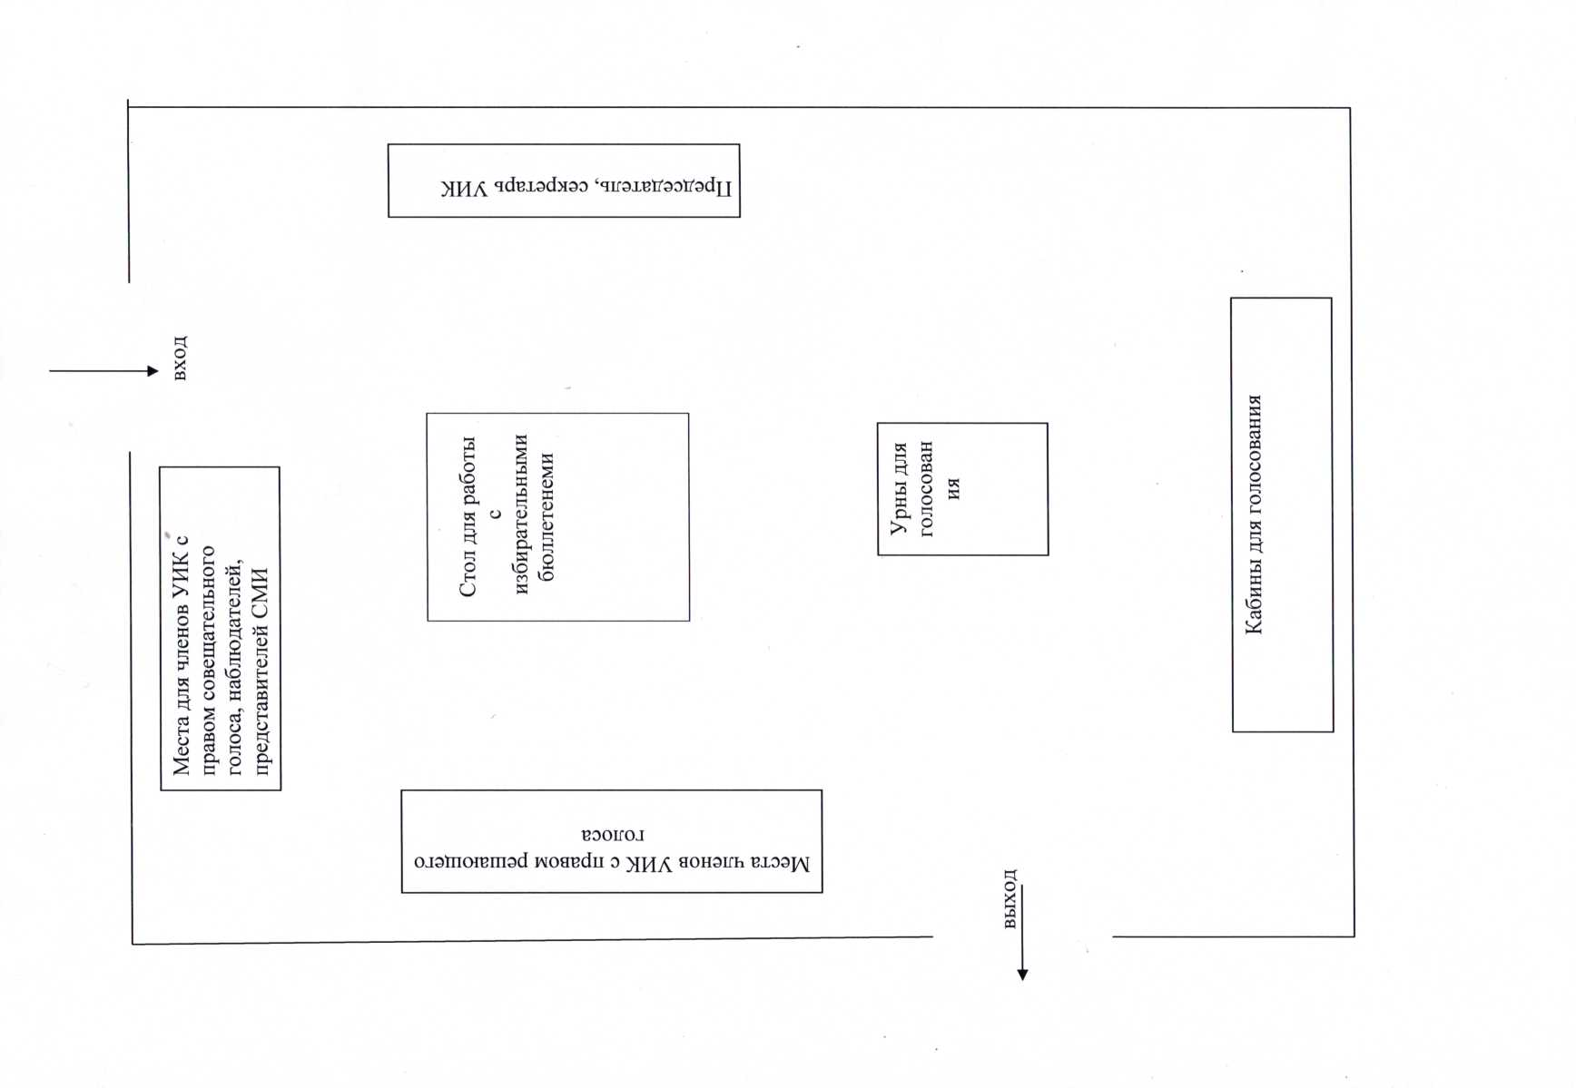

ОБЕСПЕЧЕНИЕ БЕЗОПАСНОСТИ ПОМЕЩЕНИЯ ДЛЯ ГОЛОСОВАНИЯ ИЗБИРАТЕЛЬНОГО УЧАСТКА № 1021

Отметка сотрудников ГУ МЧС России по Республике, краю, области
(характеристика состояния избирательного участка)

(должность) |  | (подпись) |  | (дата) |  | (расшифровка подписи)

Отметка сотрудников УМВД России по Республике, краю, области
(характеристика состояния избирательного участка)

(должность) |  | (подпись) |  | (дата) |  | (расшифровка подписи)

Отметка сотрудников Роспотребнадзора по Республике, краю, области (при необходимости)
(характеристика состояния избирательного участка)

(должность) |  | (подпись) |  | (дата) |  | (расшифровка подписи)

Председатель участковой избирательной комиссии избирательного участка №1021 |  | Н.Е.Соломина
 | (подпись)

Дата составления паспорта избирательного участка №1021 | 22 августа 2023 года

